

**课 程 实 验 报 告**

**课程名称： 新生实践课**

**专业班级：** 计科2107

**学 号：** U202115541

**姓 名： 张睿阳**

**指导教师：李平（陈加忠/范晔斌/孙伟平）**

**报告日期： 2020.12.11**

**计算机科学与技术学院**

## 1.网页整体框架

画图说明网页的整体框架，进行简要的文字描述等。

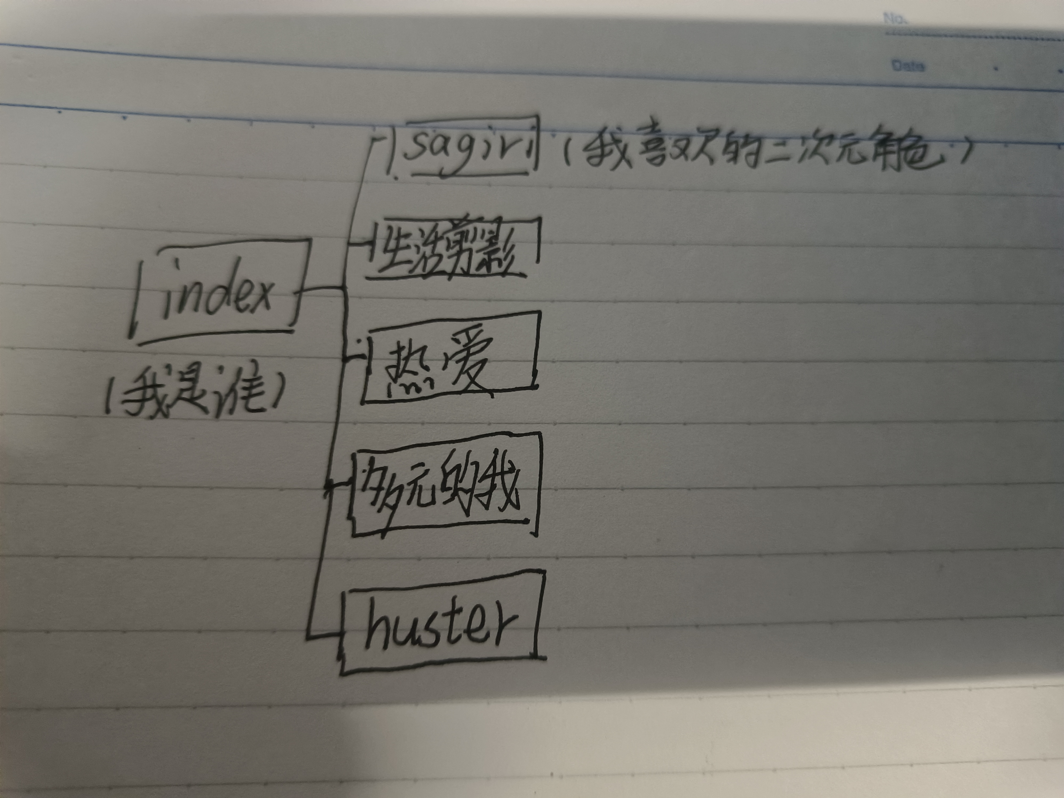

从多个角度展现不同的我，我的爱好，我的生活，我的大学之旅等等，向访客展现很多种的我。

## 2.主页设计

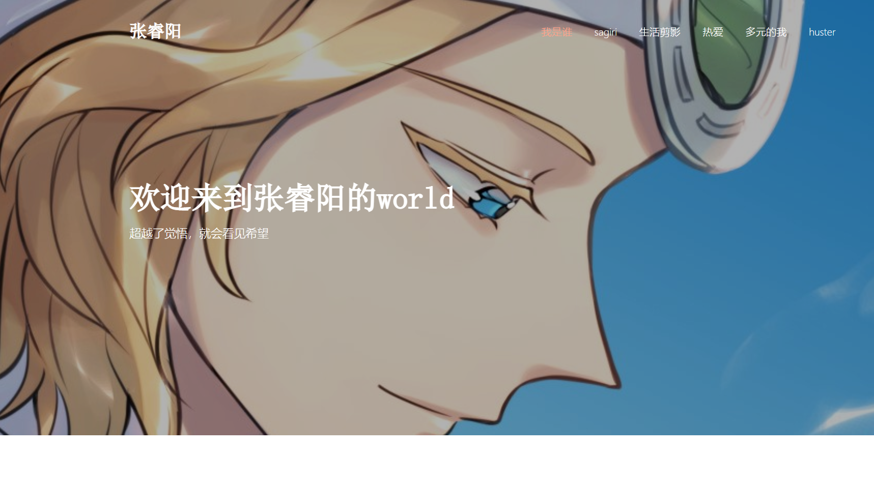

主页

描述主页的结构，给出主页截图，描述主要设计思路等。

主页分为名字，居中的欢迎语，以及右上角的目录栏，背景为我喜欢的二次元角色，下方未截出来的还有两张照片和一些配文。我的思路就是在主页把我的二次元属性展现出来，并欢迎访客。

## 3 分页面设计

1. sagiri(每个页面以主要内容起标题名称即可）

介绍我喜爱的二次元角色——sagiri。

给出分页面截图，描述主要设计思路等。

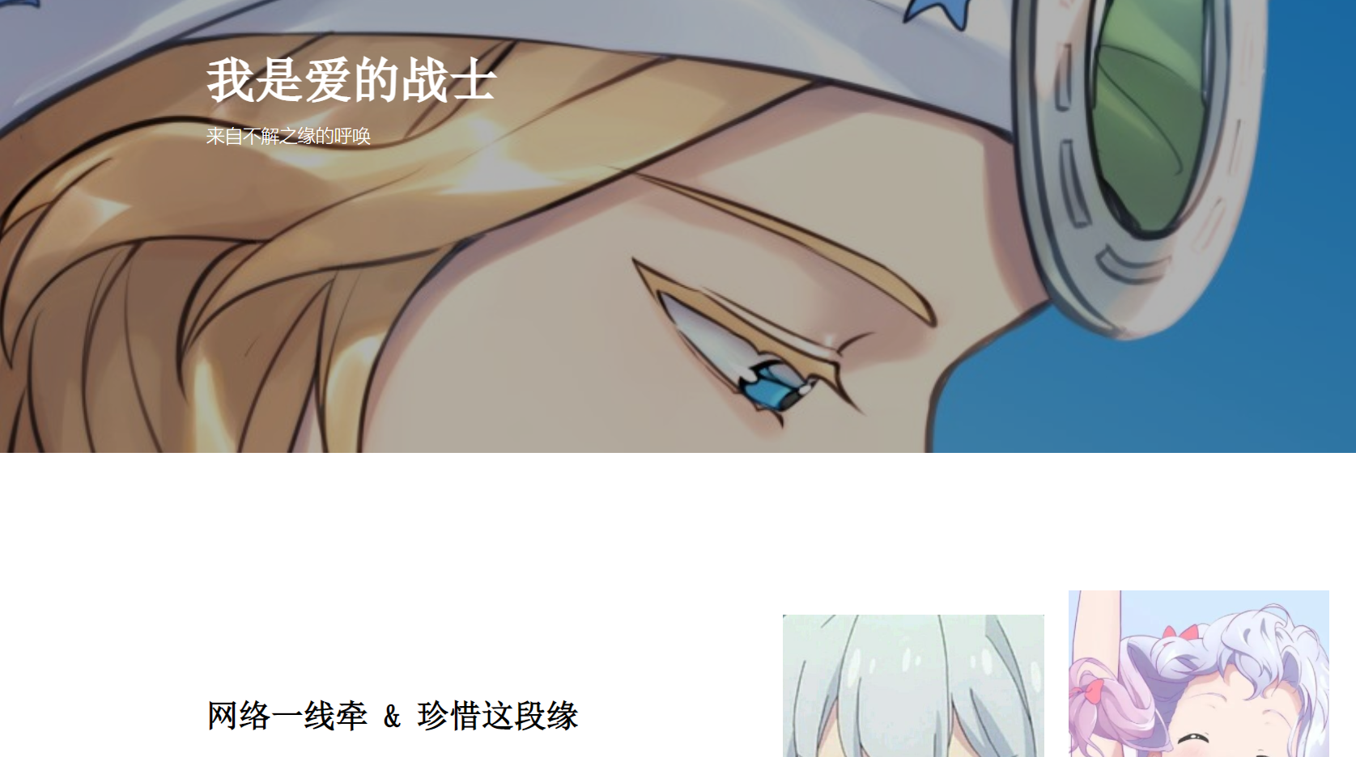

沿袭主页的设计风格，表达我的热爱。

1. 生活剪影 (每个页面以主要内容起标题名称即可）

介绍我的大学生活。

给出分页面截图，描述主要设计思路等。

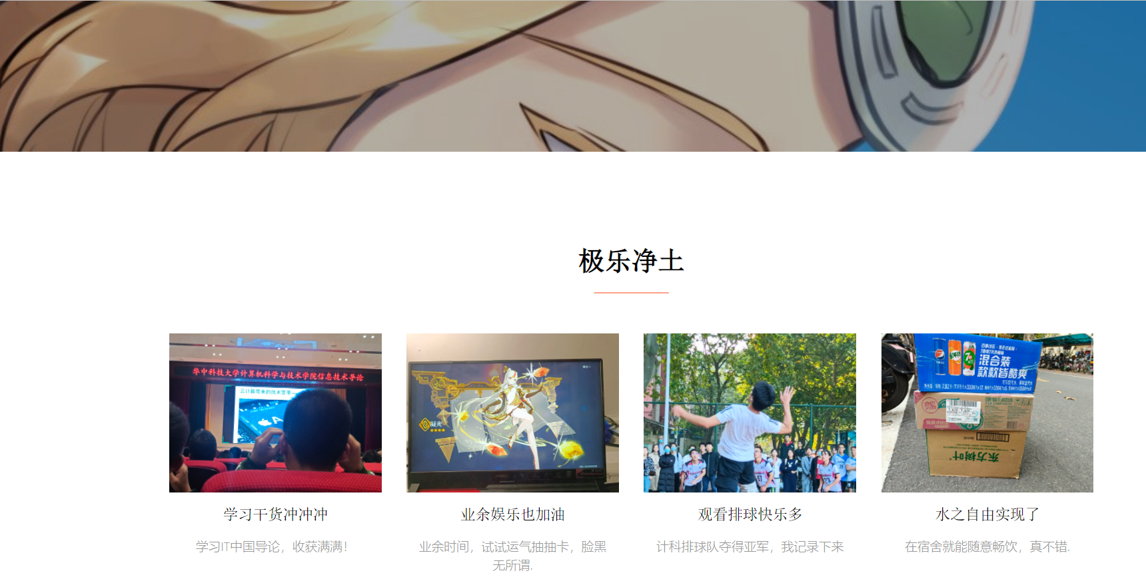

1. 热爱 (每个页面以主要内容起标题名称即可）

列举了一些我喜欢的，包含二次元，明星，游戏等元素。。

给出分页面截图，描述主要设计思路等。

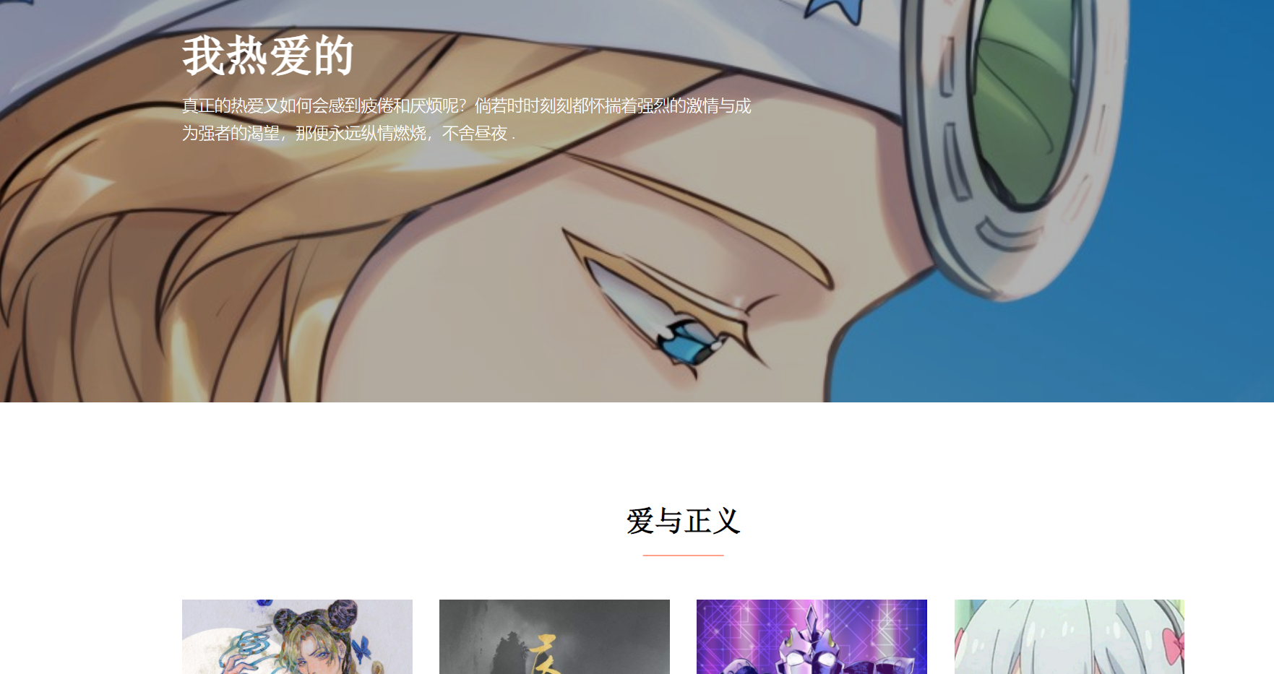

1. 多元的我 (每个页面以主要内容起标题名称即可）

从不同角度介绍我的丰富生活。

给出分页面截图，描述主要设计思路等。

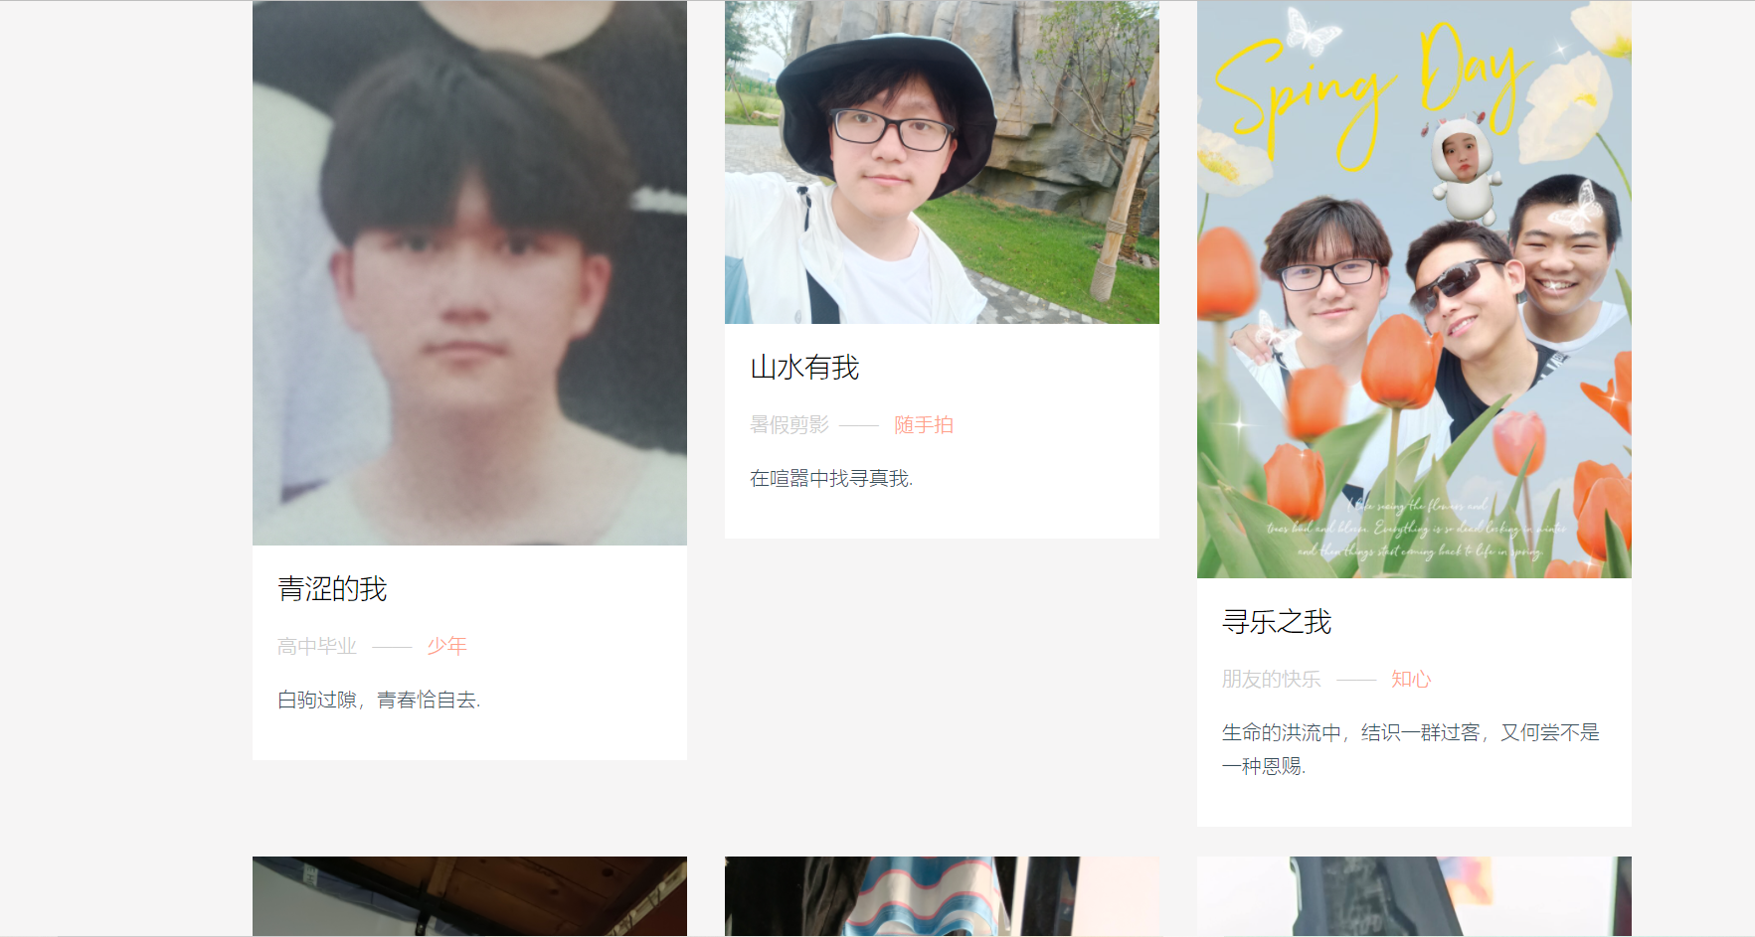

……若有更多页面，则继续描述。

5）huster

表达我作为huster的志愿

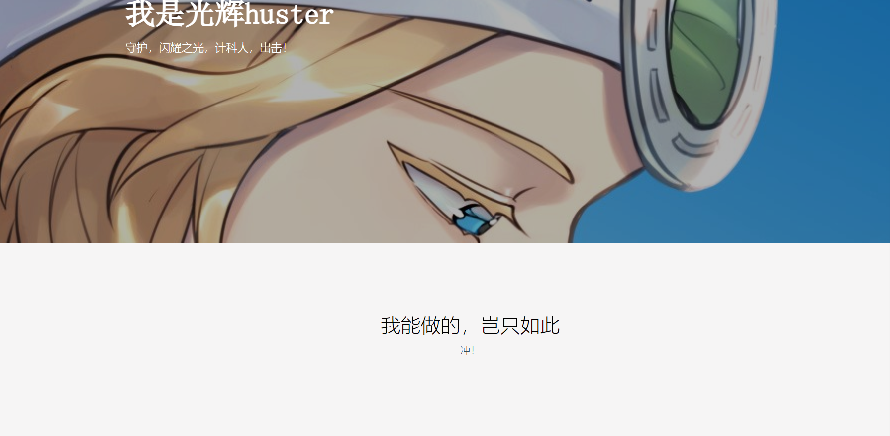

## 4 网页设计小结

基础知识不够丰富，做的时候费了很大功夫。后来参考了网上的方案，完成了网页的制作。

描述网页的设计和实现过程中遇到的问题及如何解决。

## 课程的收获和建议

描述通过学习该专题，有何收获，有何建议（如某专题可适当减少讲授时间、某专题可适当增加讲授内容和时间等）

1. 计算机基础知识

收获了计算机的许多有趣的历史和发展进程，希望能更加平衡干货知识与趣味历史之间的衔接。

1. Windows及Office系列软件（Word、Excel、PowerPoint）

收获了这些软件的基础知识。希望能多讲一些基础操作，增加硬知识。

1. 编程工具Python

学习了python编程语言的基础知识。建议深入对基础知识的教授。

1. 图像设计软件Photoshop

学习了ps的基础操作。无建议。

1. 版本管理软件Git

学习了运用gitee以及git语言。感觉学了很多应用型操作，对应用还不是很熟练。

1. 网页制作（Dreamweaver）

学到了如何制作网页。无特别建议。